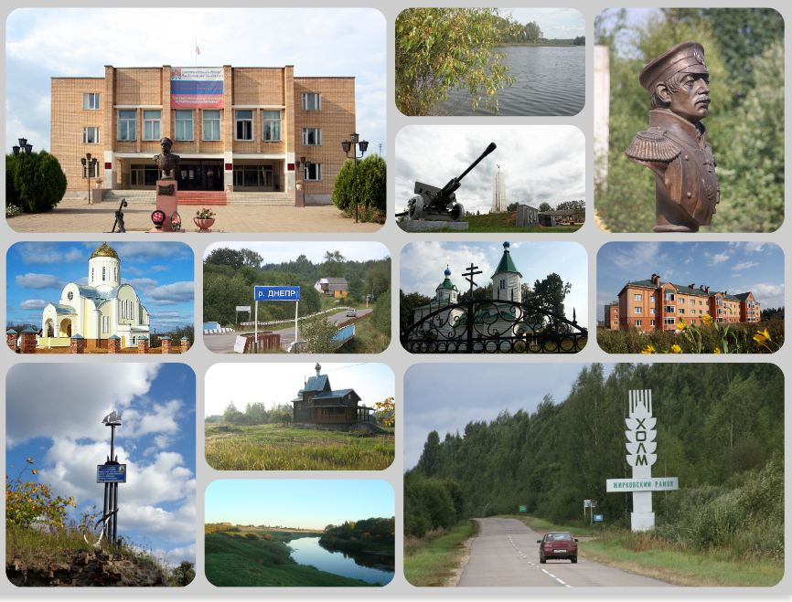

Обращение Губернатора Смоленской области
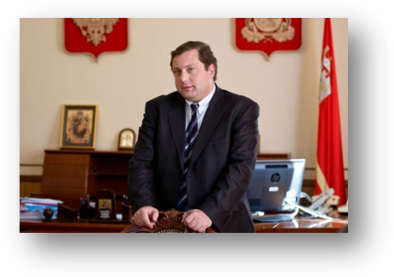
Смоленщина – западные ворота Великой России. Биография Смоленщины – яркая страница истории нашего народа, написанная огнем и кровью защитников Отечества, дерзновенным духом, светлым умом и умелыми руками смолян.
Здесь из века в век бьет живительный исток силы и мудрости русского народа, питающий славянскую культуру и государственность.
Наша земля подарила миру плеяду выдающихся ученых, писателей и поэтов, художников и музыкантов, военачальников и общественных деятелей. Навечно в историю государства Российского вписаны имена Григория Потёмкина и Павла Нахимова, Александра Твардовского и Михаила Исаковского, Николая Пржевальского и Михаила Глинки, первого космонавта планеты Юрия Гагарина.
Выгодное географическое расположение области создает необходимые предпосылки для наращивания и реализации инвестиционных возможностей региона. Смоленская область активно сотрудничает с зарубежными партнерами в торгово-экономической, научно-технической и культурной сферах.
Располагая существенными территориальными и энергетическими ресурсами, а также значительным техническим и интеллектуальным потенциалом, Смоленская область является одним из самых удобных регионов для развития логистических и терминальных центров.
Смоленская область – важнейший транспортный и коммуникационный узел. Через нее проходят кратчайшие автомобильные и железнодорожные магистрали, связывающие Западную Европу с Центральной Россией.
Доброжелательность и гостеприимство смолян, богатая история и познавательная современность делают пребывание на нашей земле не только полезным, но и приятным.
Приглашаю инвесторов ближе познакомиться со Смоленской областью.
Желаю всем представителям деловых кругов успехов в реализации инвестиционных проектов, благополучия и процветания бизнеса.
Добро пожаловать на Смоленщину!
Губернатор Смоленской области А.В. Островский

Уважаемые друзья!
Рад приветствовать Вас от имени жителей Холм-Жирковского района!

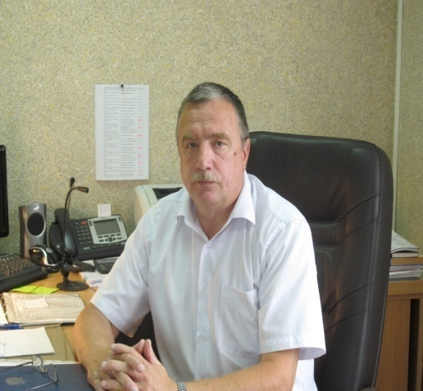
Муниципальное образование «Холм-Жирковский район» стремится создавать благоприятную среду для привлечения инвестиций. Мы готовы познакомить вас более подробно с перспективами нашего муниципального образования, рассказать о природных ресурсах. Экономика Холм-Жирковского района в настоящее время представлена такими видами деятельности как обработка древесины и сельское хозяйство. Сегодня мы готовы познакомить Вас с руководителями предприятий и организаций, рассказать о природных ресурсах и историческом наследии муниципального образования «Холм-Жирковский район» Смоленской области. Инвестиционный процесс играет значительную роль в современной экономике. Он является одним из существенных элементов экономического развития общества и способен решать важные производственные и социально-экономические проблемы, определяет рост экономики в целом. Инвестиции представляют тот капитал, при помощи которого растет благосостояние жителей. На территории района расположены инвестиционные площадки, благоприятствующие к развитию сельского хозяйства и промышленности. Уважаемые инвесторы, выгодное географическое расположение, производственный и промышленный потенциал, налаженная транспортная система, наличие современных средств связи и телекоммуникаций создают благоприятные условия для эффективного сотрудничества. Мы готовы рассматривать любые взаимовыгодные предложения! Охотно примем экономически выгодные предложения от деловых партнеров стран ближнего и дальнего зарубежья.

Добро пожаловать в Холм- Жирковский район!

С уважением,
Глава муниципального образования
«Холм – Жирковский район» Смоленской области О.П.Макаров

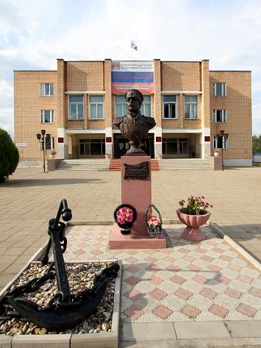

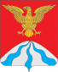Почтовые реквизиты Администрации муниципального образования

« Холм – Жирковский район» Смоленской области:
215650, Смоленская область, пгт. Холм – Жирковский, ул. Нахимовская, д.9
Адрес электронной почты: moholm @ yandex.ru
Официальный сайт в ИНТРАНЕТЕ : http:/admin.smolensk.ru/ ~holm/

СОДЕРЖАНИЕ

 |  | стр.
1. | Общие сведения. Географическое положение и природные ресурсы | 6
2. | Социально- экономическое развитие | 8
2.1. | Основные показатели социально-экономического развития района | 8
2.2. | Уровень жизни населения | 9
2.3. | Консолидированный бюджет района | 9
3. | Финансовый рынок | 10
4 | Внешняя торговля | 11
5 | Инвестиционный климат | 11
5.1. | Объем, структура инвестиций района | 11
5.2. | Информация о реализации инвестиционных проектов на территории района | 12
5.3. | Перспективные направления инвестирования для района. | 12
5.4. | Формы поддержки инвесторов | 13
5.5. | Инвестиционные площадки | 15
6. | Малое предпринимательство | 19
7. | Торговля | 20
8. | Промышленность | 21
9. | Сельское хозяйство | 23
10. | Транспорт и дорожное хозяйство | 24
11. | Связь и информатизация | 24
12. | Строительство | 25
13. | Рынок труда | 26
14. | Социальная сфера | 26
14.1. | Наука и образование | 26
14.2. | Здравоохранение | 27
14.3. | Культура | 28
14.4. | Физкультура и спорт | 29
14.5.  15. | Туризм  SWOT-анализ | 30  32
16. | Контактная информация | 33
 | Приложения

1. ОБЩИЕ СВЕДЕНИЯ. ГЕОГРАФИЧЕСКОЕ ПОЛОЖЕНИЕ
И ПРИРОДНЫЕ РЕСУРСЫ

Муниципальное образование «Холм-Жирковский район» Смоленской области расположено в северной части Смоленской области. Граничит с Тверской областью. На юге примыкают земли Сафоновского района, на востоке -Новодугинского района. Центром муниципального образования «Холм-Жирковский район» – п.г.т. Холм-Жирковский, находящийся в 38 км к северу от автомагистрали Москва-Минск М-1

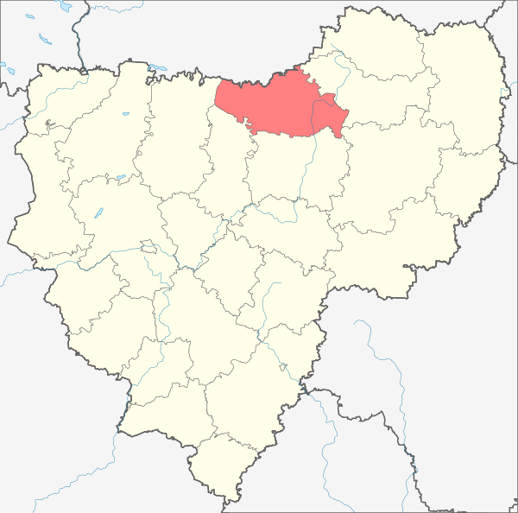
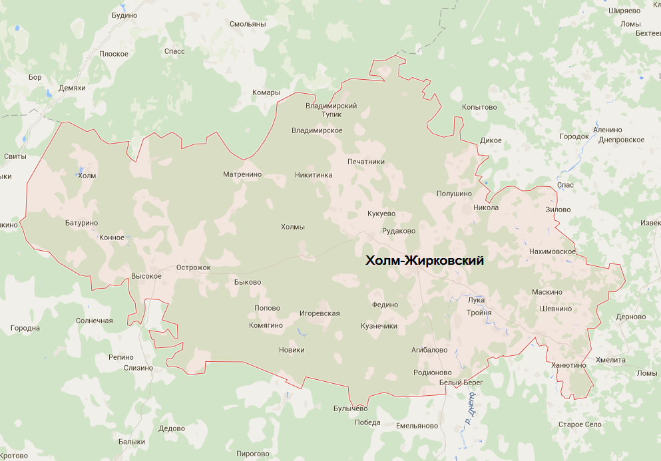
М-1
Тверь
Ярцевский район
Смоленск
Сафоновский район
Москва
Вяземский район
Новодугинский район
Тверская область

На территории района проживает: 9698 человек.
Площадь территории: 2033,4 кв.км.
Расстояние до г. Смоленска-165 км.
Расстояние до г. Сафоново - 65 км.
Расстояние до г. Вязьма – 65 км.
Расстояние до г. Москва -300 км..

Территория района расположена в бассейне р. Днепр, самой крупной реки области. Главные ее притоки р. Вязьма, Вопь, Соля и Немощенка. По территории района с юга на север проходит железная дорога Дурово – Владимирский Тупик. Район располагается в пределах Бельской возвышенности. Большая часть территории характеризуется равнинным, волнистым рельефом. Почвы в районе – дерново-подзолистые. Большую часть территории занимают леса. Полезные ископаемые представлены месторождениями песчано-гравийного материала. Освоение по мере необходимости использования. Первое официальное упоминание о Холме относится ко времени Петра I в 1708 году. Название Холм произошло от географического положения села. Холм расположен на самом возвышенном месте в районе. По преданию, село Холм некогда принадлежало помещикам по фамилии Жирковы. На этом основании за селом в народе сохранилось название Жирковское.
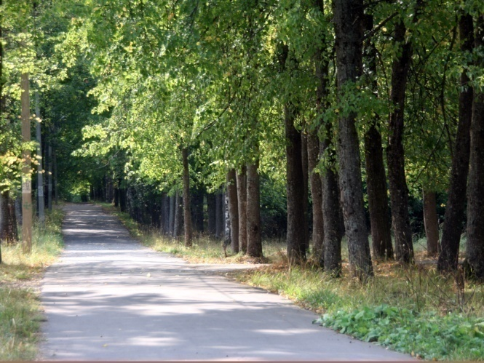
Холм-Жирковский район является родиной археолога, одного из основателей Московского археологического общества, Исторического музея в Москве - Уварова Алексея Сергеевича (28.02.1825 г.-29.12.1884г); государственного деятеля, министра просвещения С.С.Уварова; генерала, героя Бородинского сражения Ф.С.Уварова. Именно, Игорь Алексеевич Уваров получил в наследство родовое имение его прадеда по материнской линии - Холм-Бельского уезда. Граф И.А.Уваров (1869-1934г), статский советник, камергер, Член Государственного Совета, был предводителем дворянства Бельского уезда. Холмовская волость создана в 1861 году и существовала до 1929 года, т.е. до организации района. Холмовская волость была создана в составе 20 сельских обществ. В 1852 году в селе Холм насчитывалось 29 дворов, в 1886 году – 46 с населением 240 человек, 2 церкви и 4 торговые лавки. В 1904 году уже насчитывалось 60 дворов и 10 торговых лавок. Об Уваровых в поселке напоминает старый парк, пруд, графский особняк, где сейчас располагается районная больница, памятный знак на месте захоронения С.С. Уварова. Волость существовала до 1929 года, когда на ее территории был организован Холм-Жирковский район. С организацией же в 1929 году областей и районов, в Западной области оказалось два районных центра с названием Холм, поэтому наш Холм стал называться двойным именем: официальным – Холм и народным Жирковский. В годы предвоенных пятилеток в Холм-Жирковском районе насчитывалось 219 колхозов, объединявших 7632 крестьянских хозяйства, имелось 3 льнозавода, МТС, средняя школа, новое здание больницы, электростанция и типография.
В октябре 1941 года война нарушила мирную жизнь района. На протяжении 14 месяцев немецко-фашистские захватчики оккупировали район. За это время они расстреляли 448 мирных жителей, 3 598 человек угнали в тыл врага, сожгли 3 458 домов, разгромили и стерли с лица земли 80 населенных пунктов. 15 марта 1943 года район был освобожден. В кратчайшие сроки были восстановлены все колхозы, МТС.
Холмжирковцы гордятся историей своего края, из недр которого вышли – Герой Советского Союза, заслуженный пилот СССР Павел Михайлович Михайлов, который совершил 520 боевых вылетов, из них 217 во вражеский тыл и Герой Социалистического труда Георгий Тихонович Иванов (за героический труд на родной Холм-Жирковской земле). (подробная информация в приложении №1)

РАЗДЕЛ 2. СОЦИАЛЬНО- ЭКОНОМИЧЕСКОЕ РАЗВИТИЕ

2.1 Основные показатели социально-экономического развития района в 2015 году

2.2 Уровень жизни населения

В 2015 году среднемесячная заработная плата составила 26289,7 рублей, что на 7,5% выше чем в 2014 году.

2.3. Консолидированный бюджет района
Структура доходов консолидированного бюджета района в 2015 году

За 2015 год в консолидированный бюджет МО «Холм-Жирковский район» Смоленской области поступило доходов на 257,937 млн.руб., из них безвозмездных поступлений -197,927млн.руб., собственные доходы-60,009млн.руб..
Расходная часть бюджета освоена в сумме 256,655 млн.руб.. Профицит бюджета составил 1,282млн.руб.

Структура расходов консолидированного бюджета района в 2015 году

(подробная информация в приложении №2)

РАЗДЕЛ 3. ФИНАНСОВЫЙ РЫНОК

Составляющими инфраструктуры финансового рынка района являются банки и страховая компания. Банковский сектор муниципального образования «Холм-Жирковский район» представлен:
-Сбербанком РФ Филиал 5609. Дополнительным офисом.
Работа Холм-Жирковского отделения Сбербанка РФ №5609 направлена на развитие новых видов вкладов и услуг, оптимизацию структуры вкладов, на развитие зарплатных проектов, в т.ч. по заключению договоров на зачисление заработной платы на банковские карты, привлечение на обслуживание пенсионеров, увеличение объема перевода вкладов и денежной наличности, объема коммунальных платежей. В 2015 году Холм-Жирковским отделением продолжена работа по привлечению новых клиентов из числа субъектов малого предпринимательства. Объектами кредитования юридических лиц стали промышленность, розничная торговля, сфера услуг.
-ФОО « Росгосстрахцентр управление по Смоленской области» Страховой отдел в п.г.т. Холм-Жирковский, который оказывает услуги по страхованию имущества населения.
(подробная информация в приложении №3)

РАЗДЕЛ 4. ВНЕШНЯЯ ТОРГОВЛЯ

В 2015 году общий оборот импорта района составил 47,6 тыс.дол.. Основными странами делового сотрудничества является Германия, Швейцария, Белоруссия.
(подробная информация в приложении №4)

РАЗДЕЛ. 5. ИНВЕСТИЦИОННЫЙ КЛИМАТ

5.1 Объем и структура инвестиций района

Динамика инвестиций в основной капитал за 2014-2016 годы (млн.руб.).

Объем инвестиций в основной капитал рассматривая диаграмму с каждым годом возрастет. Основным предприятием, которое обеспечивает рост инвестиций является ОАО «ИДК».

(подробная информация в приложении№5)

Структура инвестиций в основной капитал в 2016 году.

Основную долю в структуре инвестиций в основной капитал занимает обрабатывающее производство-99,2%.

5.2.Информация о реализации инвестиционных проектов на территории района

На территории района реализуются следующие инвестиционные проекты:
-на ст. Игоревская «Реконструкция и расширение ОАО "ИДК". Строительство завода древесноволокнистых плит (МДФ)», общей стоимостью 8461 млн.рублей, который позволит создать около 207 рабочих мест.
Кроме того строятся шахтные колодцы, газопроводы на территории сельских поселений.

5.3 Информация о перспективных направлениях инвестирования для района

Для привлечения инвестиций в район необходим сбалансированный подход по отраслям производства, территориям сельских поселений, категориям земель и иным природным ресурсам, наличие трудовых ресурсов. Экономика района представлена следующими отраслями промышленности: деревообрабатывающая, пищевая, а также сельское хозяйство, транспорт и связь.
На территории района имеются свободные инвестиционные площадки для развития промышленности (строительство нефтеперерабатывающего завода, деревообрабатывающего производства) и сельского хозяйства (выращивание зерновых культур и производство молока). Данные площадки имеет свою привлекательность для вложения инвестиций, а именно наличие железной дороги, трудовых ресурсов, рядом проходит автодорога.
Основными факторами роста экономики являются:
-развитие обрабатывающей промышленности, где главной отраслью является деревообработка;
-поддержка развития малого и среднего предпринимательства;
-развитие инфраструктуры района (автодороги, газопровод, все виды связи);
-максимальное использование муниципального, государственного и федерального имущественного и природного комплекса для формирования бюджета и социально-экономического развития района.

5.4 Формы поддержки инвесторов

Государственная поддержка инвесторов на территории Смоленской области осуществляется по следующим направлениям:
-методическая, информационная и организационная поддержка субъектов инвестиционной деятельности;
-предоставление льгот по налогам;
-сопровождение инвестиционных проектов;
-обеспечение инвестиционных площадок объектами транспортной, энергетической и инженерной инфраструктуры;
-предоставление субсидий субъектам малого и среднего предпринимательства;
-предоставление субсидий организациям промышленности;
-участие органов государственной власти Смоленской области в разработке, экспертизе и реализации инвестиционных проектов.
На территории Смоленской области действует эффективная система государственной поддержки инвестиционной деятельности, направленная на стимулирование инвестиционных процессов в регионе, оказание финансовой и административной поддержки субъектам инвестиционной деятельности.
Формой поддержки инвестиционной деятельности на территории муниципального образования является снижение ставок арендной платы на земельные участки на период проектирования и строительства, предоставление льгот по уплате земельного налога в отношении земельных участков под строительство.
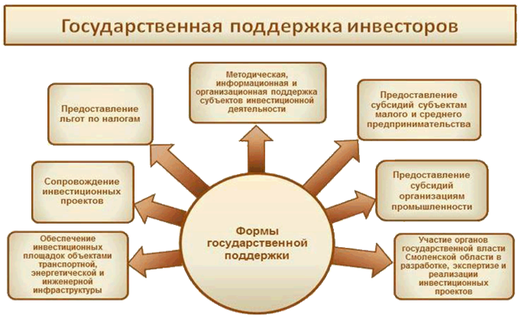

5.5. Инвестиционные площадки

ИП № 67-23-01
ИП № 67-23-04
ИП № 67-23-02
ИП №67-04-04
ИП №67-04-13

Инвестиционная площадка №67-23-01

Местоположение:
Смоленская область, Холм-Жирковский район, на въезде на ст. Канютино;
Площадь:
55 га
Категория земель:
земли населенного пункта
Разрешенное использование:
под нефтеперерабатывающий завод
Подъездные пути:
автодорога с твердым покрытием Ярцево-Холм-Жирковский-Вязьма примыкает к участку
Форма собственности:
муниципальная
Условия предоставления:
Аренда 33,85 руб. за кв.м.
В

Инженерные коммуникации:
Газоснабжение:

- на перспективу 2016-2017 годы планируется строительство газопровода низкого давления.

Электроснабжение:

- рядом проходят ЛЭП-35,110КВт. В 2 км от площадки расположена ТП;
- максимальная мощность 30кВА (под планируемое производство необходима установка дополнительной линии и КТП);
- сроки осуществления технологического присоединения в течении 4-6 месяцев с даты
заключения договоров на техническое присоединение и оплаты СМР по договору;
- ориентировочная стоимость технологического присоединения (установка ВЛ и КТП) мощностью 250 кВА составляет 1650,0 тыс.рублей.
Водоснабжение и водоотведение:
- точка подключения водоснабжения в 2500м от участка, труба диаметром 100мм;
- максимальная мощность 100 куб.м/ч;
сроки осуществления технологического присоединения в течении 4 месяцев;
- стоимость технологического присоединения - согласно сметной документации (ориентировочная стоимость строительства сетей водоснабжения -1,120 млн.руб.);
- водоотведение – необходимо строительство локальных сооружений (ориентировочная стоимость строительства сетей водоотведения-130,0 тыс.руб.).
- срок строительства от 1-2 месяцев
Инвестиционная площадка №67-23-02

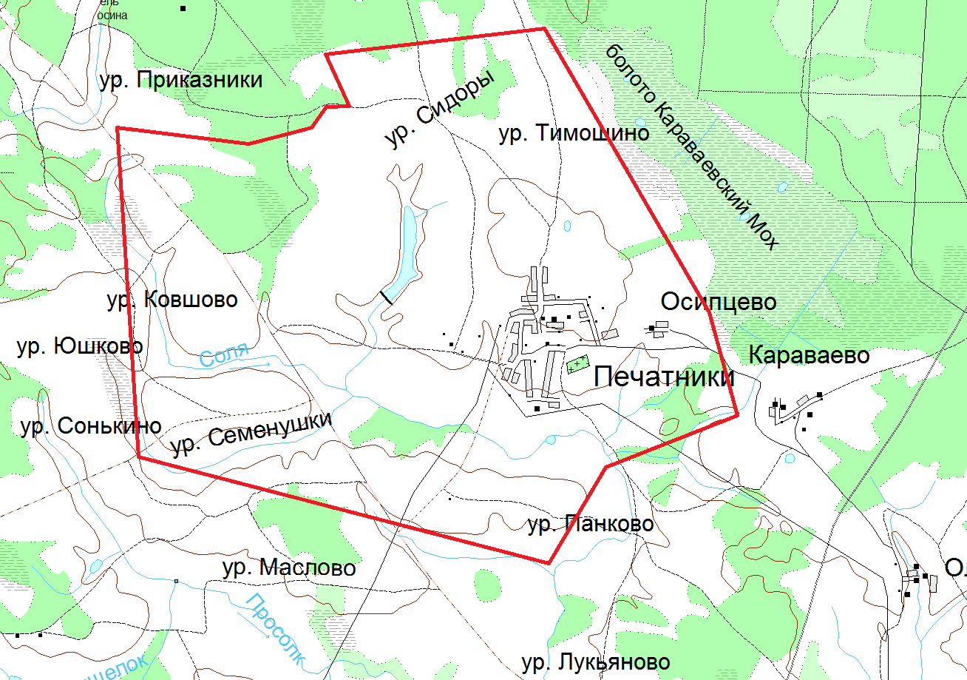
Подъездные пути:
автодорога с твердым покрытием до д. Печатники
Категория земель:
земли сельскохозяйственного назначения
Условия предоставления:
покупка-198,0тыс.руб.
аренда-126,0тыс.руб.

Местоположение:
Смоленская область, Холм-Жирковский р-н, Печатниковское с/п, д. Печатники
Площадь:
2500 га
ТП

Инженерные коммуникации:
Газоснабжение:
- до д. Печатники проведен газопровод высокого давления (труба диаметром 63мм) с ГРП.
- На 2016-2017 годы планируется строительство газопровода низкого давления.

Электроснабжение:
- по территории площадки проходят ЛЭП (35 и 10 КВт), в центре д. Печатники расположена электрическая подстанция на 35 и 10 КВт, ТП мощностью 160 кВА. Точка подключения находится на расстоянии 200м.;
- сроки осуществления технологического присоединения в течении 4-х месяцев с даты
заключения договоров на техническое присоединение и оплаты СМР по договору ;
- ориентировочная стоимость технологического присоединения составляет (установка ВЛ и КТП) мощностью 250 кВА 1100,0 тыс.рублей;

Водоснабжение и водоотведение:
- на территории площадки расположены шахтные колодцы (ориентировочная стоимость строительства сетей водоснабжения-1,55 млн.руб.);
- срок строительства от 1 до 2 месяцев;
- необходимо строительство локальных сооружений (ориентировочная стоимость
строительства сетей водоотведения-150,0 тыс.руб.);
- срок строительства от 1 до 2 месяцев.
Инвестиционная площадка №67-23-05

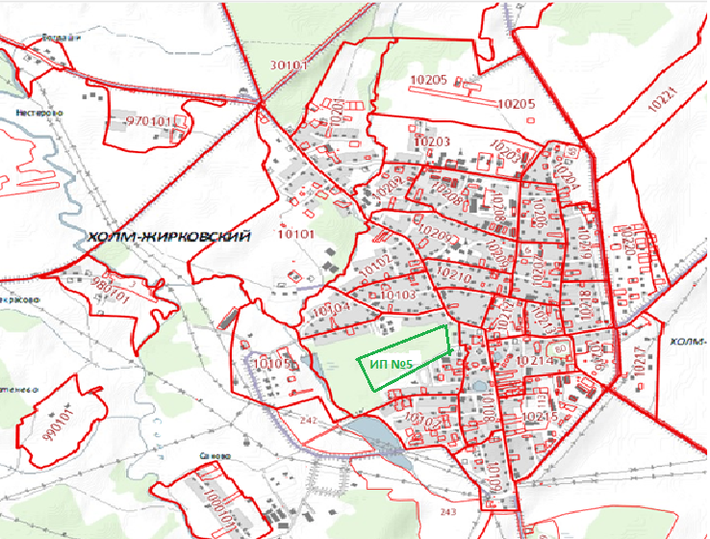
Подъездные пути:
автодорога с асфальтовым покры-тием до зд.Хлебозавода
Категория земель:
Земли промышленности
Условия предоставления:
Покупка-250,0тыс.руб.
аренда-80,0тыс.руб.в месяц

Местоположение:
Смоленская область, Холм-Жирковский р.,пгт. Холм-Жирковский, ул.Льнозаводская,д.7б
Площадь:
0,667га

Инженерные коммуникации:

Газоснабжение:
- По территории площадки проходит газопровод низкого давления. Газопровод подведен к зданию. На данный момент газ отключен и ориентировочная стоимость подключения 50,0тыс.руб.
- Срок подключения до 2 месяцев.

Электроснабжение:
- По территории площадки проходят ЛЭП (35 и 10 КВт).
- Здание хлебозавода расположенное на данном з\у подключено к источнику питания мощностью 86,2кВт, имеется свободная мощность 114 кВа.
Водоснабжение и водоотведение:
- Водопроводные сети подведены к зданию, максимальная мощность – 2,5 куб. м/ч (труба диаметром 25мм)
- Местный септик (два отстойника)
- ориентировочная стоимость технологического присоединения составляет 200,0 тыс.рублей;
- сроки осуществления технологического присоединения 1 месяц

РАЗДЕЛ 6. МАЛОЕ ПРЕДПРИНИМАТЕЛЬСТВО

Возрастает роль малых предприятий и индивидуальных предпринимателей в развитии района. Структура малого и среднего предпринимательства по видам экономической деятельности в течение ряда лет остается практически неизменной.
Отраслевая структура малого бизнеса представлена следующим образом:
-промышленность
-производство с\х продукции
-торговля
-бытовые услуги населению
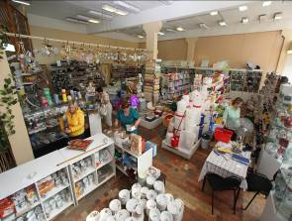
На территории муниципального образования «Холм-Жирковский район» зарегистрировано 227 субъектов малого и среднего предпринимательства, в том числе: 52 малых и средних предприятий и 175 индивидуальный предприниматель. По прежнему, основная часть сосредоточена в сфере торговли. Общее количество объектов розничной торговли, общественного питания и бытового обслуживания составляет-144 единицы. Довольно успешно начал развиваться новый вид бизнеса в районе - предоставление таксомоторных услуг населению.
В целом можно сказать, что в районе малый бизнес достаточно успешно развивается: открываются новые магазины, выкупаются земельные участки под пилорамы, магазины.
Сегодня большое внимание уделяется поддержке малого и среднего бизнеса. Приняты областные законы, нормативные правовые акты, связанные с осуществлением поддержки и развития малого и среднего предпринимательства, сформирована инфраструктура его поддержки, предоставляющая образовательные, информационные, консультативные и финансовые услуги. Специалистами Администрации района доводится до сведения представителей малого и среднего бизнеса информация по обеспечению финансовой поддержки в виде субсидий, таких как, субсидии на возмещение части затрат по уплате процентной ставки по кредитам, предоставляемым кредитными организациями, субсидии на создание собственного бизнеса, предпринимателям, осуществляющим свою деятельность менее одного года, субсидии на возмещение части затрат на технологическое присоединение к электрическим сетям (до 500кВт), субсидии на затраты, связанные с повышением энергоэффективности производства. Доля инвестиций от субъектов малого предпринимательства за 2015 год составила 0,7%.
(подробная информация в приложении №7)

РАЗДЕЛ 7. ТОРГОВЛЯ

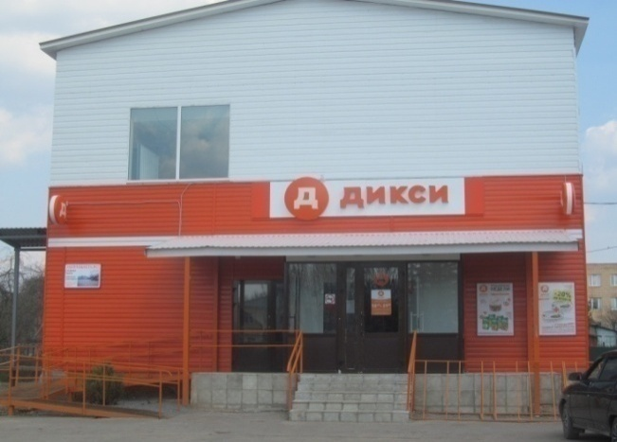
Приоритетным направлением развития потребительского рынка Холм-Жирковского района является обеспечение возможностей приобретения товаров и услуг по месту жительства. В разных сферах потребительского
рынка на территории района функционируют: предприятия розничной стационарной торговли - 86, нестационарной торговли -28, предприятия
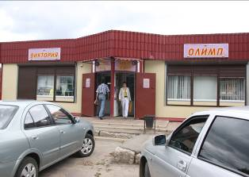
общественного питания - 14 из них 12 школьных столовых, предприятия бытового обслуживания - 8, розничные рынки - 2. Общая площадь торговых объектов составляет 5060,1 кв.м. Фактическая обеспеченность торговых объектов составляет-516,5 кв.м. Темп роста оборота розничной торговли составил – 85,65% к уровню прошлого года или 63,25 млн.руб.. Оборот общественного питания в 2015 году составил-17,63 млн.руб.-87,42 % к уровню 2014 года. Объем платных услуг населению составил 35,1 млн.руб.-96,7% к уровню прошлого года.

РАЗДЕЛ 8. ПРОМЫШЛЕННОСТЬ

Промышленное производство в 2015 году

Промышленность Холм-Жирковского района представлена следующими видами производств:
-производство древесно-стружечной плиты (ОАО «Игоревский деревообрабатывающий комбинат);
- производство фанеры (ООО «Смоленская фанера»).
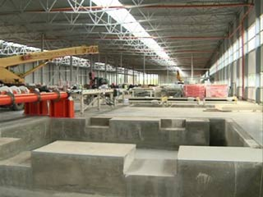
В 2015 году объем отгруженных товаров, выполненных работ и услуг, по обрабатывающему производству составил 2144,68млн. рублей, индекс промышленного производства – 106,8%. Общая численность работающих в деревообрабатывающей отрасли составляет 749 человек. Предприятием ОАО «ИДК» произведено продукции на сумму свыше 2112,08 млн.руб., что составило 106,8 процентов в действующих ценах к уровню 2014 года. В настоящее время коллектив завода составляет 650 человек. Продукция ООО «Смоленская фанера» хорошо известна не только жителям нашего района, но и далеко за его пределами. За 2015 год предприятием выпущено продукции на 32,6 млн. рублей. Производство фанеры составило 5973,0 куб.м. -96,2% к уровню прошлого года. В настоящее время на предприятии занято 95 человек. Также на территории района расположено предприятиен, которые занимается выпуском пищевых продуктов (хлебобулочные изделия) МУП «Тупиковское». Производство и распределение электроэнергии, газа и воды осуществляет МУП «Коммунальщик п.г.т. Холм-Жирковский», МУП «Игоревское коммунальное хозяйство», ООО «Смоленскрегионтеплоэнерго». (подробная информация в приложении №8)
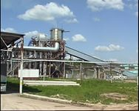
Динамика промышленного производства района за 2013-2015 гг.

РАЗДЕЛ 9. СЕЛЬСКОЕ ХОЗЯЙСТВО

Объем производства продукции сельского хозяйства района в 2015 г.

Основную долю в объеме продукции сельского хозяйства занимает продукция населения-55,5%.

Динамика производства продукции сельского хозяйства за 2013-2015гг.

На территории района в 2015 году осуществляли свою деятельность 3 сельскохозяйственных предприятия и личные подсобные хозяйства населения. Основным направлением сельскохозяйственных предприятий района является- мясо-молочное направление. К наиболее крупным сельхозпредприятиям относятся: СПК «Днепр» и СПК «Агибалово», КФХ «Пигулино».
Валовая продукция сельского хозяйства в действующих ценах составила 341,4 млн.руб.-90,5% к уровню прошлого года.
(подробная информация в приложении №9).

РАЗДЕЛ 10. ТРАНСПОРТ И ДОРОЖНОЕ ХОЗЯЙСТВО

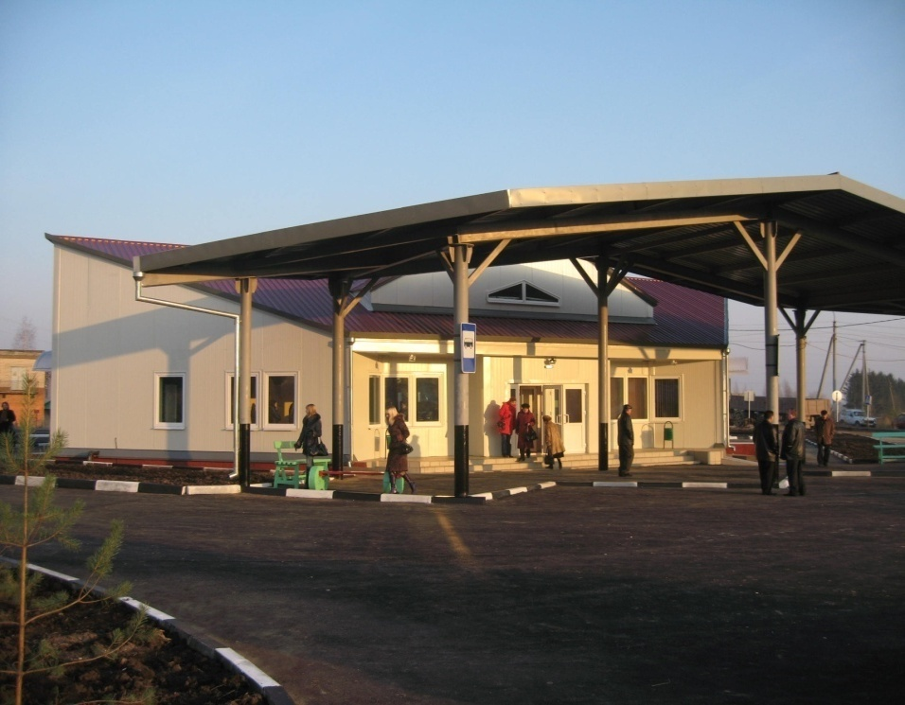
Протяженность обслуживаемых СОГУП «Холм-Жирковским ДРСУ» дорог составляет 227 км, из них автодороги с асфальтированным покрытием 166,2 км, с гравийным – 60.8 км. Протяженность автодорог с автобусным сообщением – 180,8 км, что составляет 79,6% от общей сети обслуживаемых дорог. Районный центр удален по шоссейной дороги д. Николо-Погорелое - п.г.т. Холм-Жирковский до федеральной дороги Москва-Минск – 38 км.. Расстояние до г. Смоленск 165 км.. Ближайший районный центр – г.Сафоново – 60 км., Ярцево – 90 км.. Пассажирскими перевозками осуществляет МУП «Холм-Жирковское ПАТП», которое обслуживает население района по 4 внутрирайонным маршрутам. По территории района проходит ветка железной дороги, имеется ж/д–станция Игоревская, станция Владимирский Тупик.

РАЗДЕЛ 11. СВЯЗЬ И ИНФОРМАТИЗАЦИЯ

Услуги почтовой связи населению оказывает Отделение почтовой связи Холм-Жирки ФГУП «Почта России. Оказание услуг телефонной, радиотелефонной связи, обслуживание линий и сооружений осуществляется линейно-техническим цехом (ЛТЦ) Холм-Жирковского Смоленского филиала ОАО «Ростелеком». На территории муниципального образования устойчиво принимаются 4 канала телевидения (1 канал – ОРТ, 2 канал – РТР, 3 канал-НТВ, 4 канал-Культура). На территории района услуги подвижной радиотелефонной связи оказывают операторы: ОАО «Вымпел- Коммуникация» - БиЛайн, Северный филиал ЗАО Центр « МегаФон» и ОАО «Мобильные ТелеСистемы» - МТС

РАЗДЕЛ 12. СТРОИТЕЛЬСТВО

Ввод жилья составил 2617,0 кв.м.-39,2% к уровню прошлого года. Строительство жилья на территории района в основном ведется за счет средств индивидуальных застройщиков. Общая площадь жилищного фонда составляет 300,64 тыс.кв.м.. Средняя стоимость строительства 1кв.м. жилья за 2015 год составила 27550 руб.. Из года в год в связи с удорожанием строительных материалов увеличивается и стоимость строительства 1 кв.м..
(подробная информация о строительстве жилищного фонда в приложении №11)

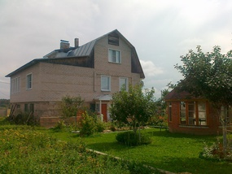

РАЗДЕЛ 13. РЫНОК ТРУДА

Среднесписочная численность работающих в отраслях экономики составляет 4812 человек.

РАЗДЕЛ 14. СОЦИАЛЬНАЯ СФЕРА

14.1. Наука и образование

Система образования Холм-Жирковского района, устойчиво функционирует, развивается, имеет заметные достижения и является предметом особой гордости жителей района. В муниципальном образовании «Холм-Жирковский район» функционирует 13 муниципальных бюджетных образовательных учреждений. Из них 4 филиала; 5 муниципальных бюджетных дошкольных образовательных учреждений, 2 учреждения дополнительного образования. Общее количество учащихся составляет 904 человек, в дошкольных учреждениях - 312 ребенка. Сегодня дополнительное образование рассматривается как неотъемлемая составная часть образовательного процесса. В Доме Творчества Детей и Юношества работает 32 творческих объединения, в которых занимаются 628 детей, что составляет 69% от общего количества детей школьного возраста. Ежегодно обучающиеся Дома творчества и учащиеся школ района принимают участие в районных и областных конкурсах, где уверенно занимают достойные места.
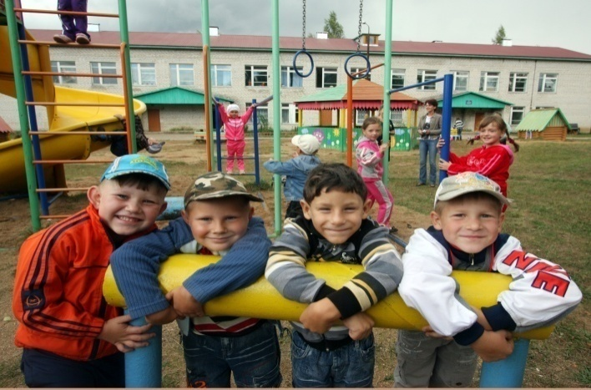
Успешно и ярко в районе прошли такие мероприятия, как: районные Рождественские чтения, День Учителя «От всей души», районный конкурс «Воспитатель года», Торжественная церемония вручения выпускникам серебряных медалей и аттестатов с отличием.
Ежегодно обучающиеся Дома творчества и учащиеся школ района принимают участие в районных и областных конкурсах, где уверенно занимают достойные места. Простора для творческой инициативы, активности учащихся в районе достаточно Холмовская Детско-юношеская спортивная школа работает по 9 направлениям: футбол, хоккей, настольный теннис, шахматы, лыжи, спортивный туризм, баскетбол, волейбол, легкая атлетика и лечебная физкультура для младших школьников, в которых занимается 178 учащихся.

14.2. Здравоохранение

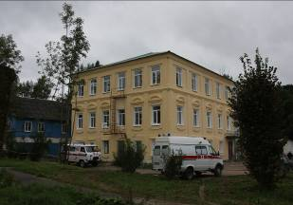
Работа отрасли здравоохранения в районе направлена на выполнение задач по повышению доступности и качества медицинской помощи. Медицинскую помощь населению района оказывают: 1 центральная районная больница, 11 фельдшерско – акушерских пунктов, 3 врачебные амбулатории. В ОГБУЗ «Холм-Жирковская ЦРБ» по состоянию на 01.01.16г. работает 17 врачей и 58 средний медицинский работник.

14.3. Культура

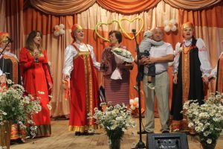
В 2015 году в структуру учреждений культуры Холм-Жирковского района входили:
-МБУК «Холм-Жирковская централизованная библиотечная система» - 17 библиотек;
-МБУК «Холм-Жирковская централизованная клубная система» - 17 учреждений культурно-досуговой деятельности;
-МБУК «Холм-Жирковская историко-краеведческий музей» с филиалом- музеем-мемориалом 166-й стрелковой дивизии и Вадинского партизанского края в с. Верховье;
- МБОУ ДО детей «Холм-Жирковская детская школа искусств».
Библиотечное обслуживание населения Холм-Жирковского района осуществляет муниципальное бюджетное учреждение «Холм-Жирковская централизованная библиотечная система», в состав которой входит 17 библиотек. В 2015 году в МБУК «Холм-Жирковская ЦБС» значилось 10566 читателя. Муниципальное бюджетное образовательное учреждение дополнительного образования детей «Холм-Жирковская детская школа искусств» Холм-Жирковского района Смоленской области является единственным в поселке учреждением дополнительного образования детей, дающим качественное обще-эстетическое, музыкальное, хореографическое, образование детям и подросткам.
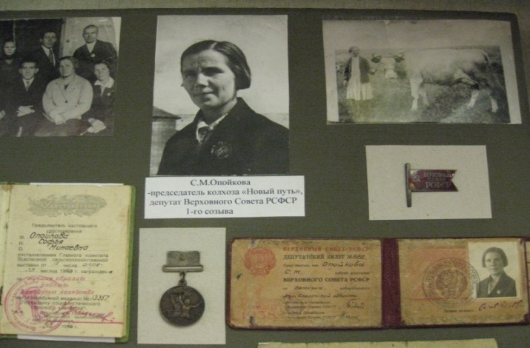
Хранилищем исторических и культурных достижений и традиций района является «Холм-Жирковский историко-краеведческий музей. Муниципальное бюджетное учреждение культуры «Холм-Жирковский историко-краеведческий музей» в своей структуре имеет два музея: историко-краеведческий музей в п.г.т. Холм-Жирковский и филиал - музей-мемориал боевой славы 166-й стрелковой дивизии и Вадинского партизанского края в с.Верховье. Фонды муниципального бюджетного учреждения культуры «Холм-Жирковский историко-краеведческий музей» составляют: основной - 2983 предмета и научно-вспомогательный - 4798 предмета. Комплектование фондов происходит в результате добровольных даров граждан. Поступило большое количество предметов прикладного искусства и этнографии, документов и фотодокументов по истории с. Пигулино, совхоза «Нахимовский» и Холмовской средней школы, развитию здравоохранения в районе, предметы времен Великой Отечественной войны. Экспонировалось в течение отчетного года 1402 предмета основного фонда. Посещаемость музеев в 2015 году составила 4,7 тыс. человек, из которых 2,0 тыс. индивидуальных посещений и 2,1 тыс. экскурсионных. Проведено 62 экскурсии. Выставки вне музея посетило 1,81 тыс. человек.

14.4. Физкультура и спорт

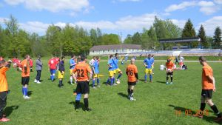
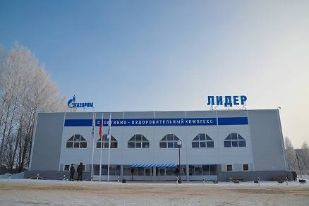
В нашем районе активно развивается массовый спорт. В целом на развитие физической культуры и спорта за истекший период израсходовано 395,0 тысяч рублей из районного бюджета. Для занятия физической культурой на территории района имеется 35 спортивных сооружений, в том числе: 1 стадион, 16 спортивных залов, 15 плоскостных сооружений. В настоящее время в районе культивируют около 15 видов спорта. Широкое развитие получили такие виды спорта, как: лыжные гонки, волейбол, футбол, АРМ-спорт, шахматы, настольный теннис, шашки, хоккей, гиревой спорт, рыбная ловля, дартс, лёгкая атлетика, мини-футбол, баскетбол. Возрастной ценз людей, занимающихся физической культурой и спортом от 16 до 60 лет. Доля занимающихся физической культурой и спортом в районе за 2015 год составляет 14,9% от общего числа населения района. Важнейшая наша задача – привлечь максимальное количество жителей района к регулярным занятиям спортом, сохранить и приумножить уже достигнутые спортивные результаты и спортивные традиции.

14.5. Туризм
Список туристических фирм,
действующих на территории муниципального образования
« Холм-Жирковский район» Смоленской области

Наименование | Адрес | Телефон
нет

На территории муниципального образования организаций, которые занимаются туристической деятельностью, отсутствуют. Однако жители нашего района выезжают по туристическим путевкам в страны СНГ и за ее пределы. На территории района имеется много памятников и достопримечательностей.
( подробная информация в приложении №13)
На территории района имеется много памятников и достопримечательностей, вот некоторые из них:

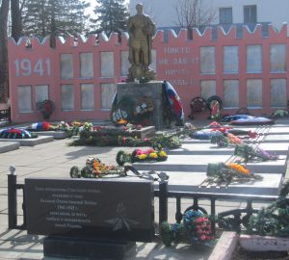 | 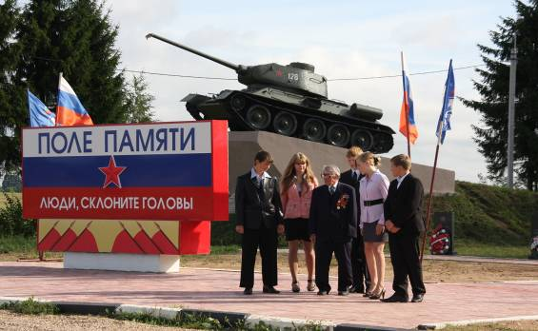
Памятник «Братская могила» - солдатам освободителям Холм-Жирковского района в годы ВОВ | Поле Памяти
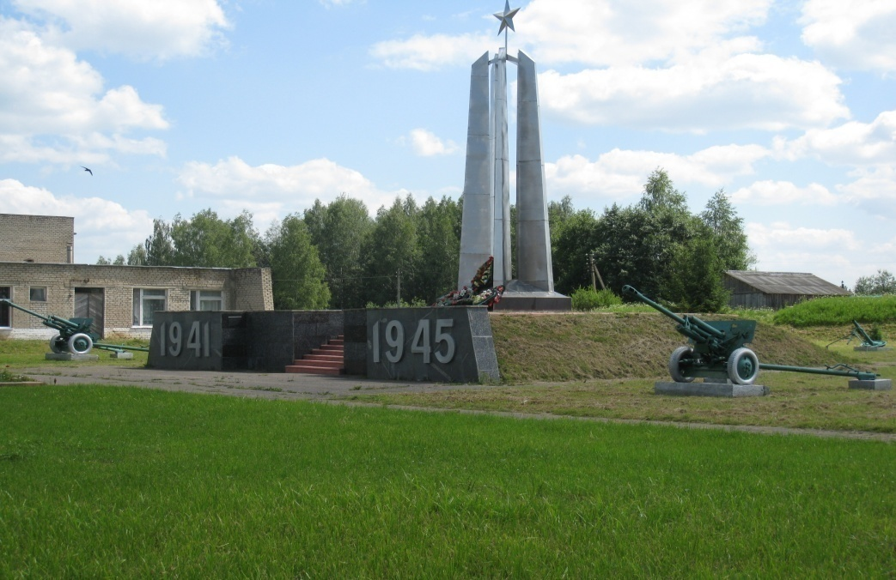 | 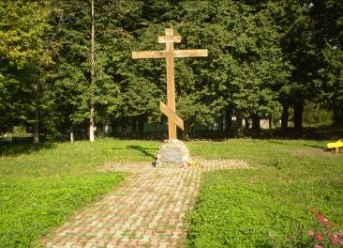
Мемориальный комплекс в с. Верховье Холм-Жирковского района | Место захоронения графа Уварова С.С. и генерал-майора Ф.С. Уварова
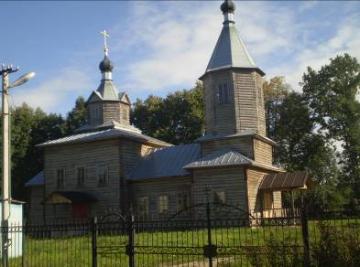 | 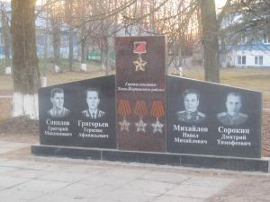
Свято-Никольская церковь | памятный знак нашим землякам - героям Великой Отечественной войны

15. SWOT-анализ по муниципальному образованию
«Холм-Жирковский район» Смоленской области

SWOT-анализ района позволяет сформулировать и обосновать основные направления деятельности для повышения конкурентоспособности, а также определить пути дальнейшего взаимодействия между муниципальным районом и бизнесом.
Сильные стороны  S | - Выгодное географическое положение  - Близость к Москве  - Наличие земельных ресурсов  - Наличие магистральных газопроводов  - Наличие свободных инвестиционных площадок  - 60,6 % территории района занимают леса  - Наличие памятников истории и культуры  - Наличие сырья - песчано-гравийный материал, торф
Слабые  стороны  W | - Отсутствие бизнес-инкубаторов и технопарков  - Недостаточная обеспеченность свободных земельных участков инженерной инфраструктурой  - Удаленность от областного центра
Возможности  O | - Организация и строительство промышленных и перерабатывающих предприятий  - Внедрение инновационных технологий  - Вовлечение в сельхозпроизводство неиспользуемых угодий  - Жилищное строительство  - Развитие внутреннего, въездного туризма, специализированных видов туризма: рыболовство, охота  - Развитие малого предпринимательства  - Строительство газопроводов низкого давления
Угрозы  T | - Снижение численности населения и его демографическое старение  - Отток из района молодежи

РАЗДЕЛ 15. КОНТАКТНАЯ ИНФОРМАЦИЯ

№ п/п | Должность | ФИО лица, замещающего муниципальную должность | Телефон, факс  Код (48 )
1 | Глава муниципального образования | Макаров О.П. | (48139) 2-11-33, 2-10-63
2 | Председатель Холм-Жирковского районного Совета депутатов Смоленской области | Егикян А.М. | (48139) 2-15-46
3 | Заместитель Главы муниципального образования -начальник отдела по экономике, имущественным и земельным отношениям | Демченкова О.С. | (48139)2-26-93

Департамент инвестиционного развития Смоленской области

1 | Заместитель Губернатора Смоленской области -начальник Департамента  инвестиционного  развития Смоленской области | Ровбель  Ростислав  Леонидович | 214025, г.Смоленск,  ул. Полтавская, д.8А  тел.: (4812) 20-55-20;  факс: (4812) 20-55-39  E-mail: invest@admin-smolensk.ru,  dep@smolinvest.com
2 | ООО «Корпорация  инвестиционного  развития Смоленской области» | Кассиров Константин Петрович | г. Смоленск, ул. Полтавская, д.8а  (здание БТИ, 4 этаж)  Тел./ф. (4812)77-00-10  E-mail: smolregion67@yandex.ru

ИНВЕСТИЦИОННЫЙ ПОРТАЛ СМОЛЕНСКОЙ ОБЛАСТИ:
www.smolinvest.com

